附件1：
大赛产品信息
产品家族 | 顾家《小食光》薄垫家族、记忆棉枕头类产品
设计理念 | 以治愈和美学为主题，跨界将睡眠和甜品零食结合，推出拟人IP化的顾家校园垫产品
产品 | 蓝莓垫（紫色）、刨冰垫（蓝色）、奶酪垫（黄色）、0压深睡枕
定位 | 校园学生垫；校园深睡枕
产品图片 | 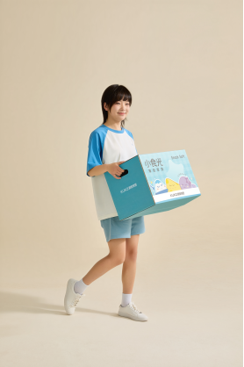  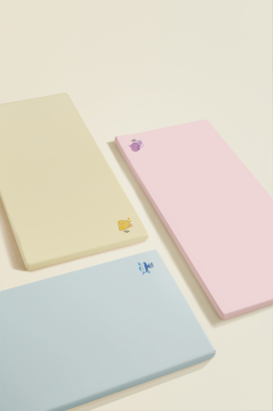  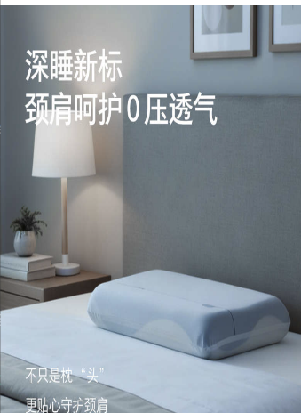
微信商城小程序 | 
价格机制 | 参与活动同学，后台发放额外薄垫5折、枕头4折优惠券；优惠券绑定小组成员，可以转发给下单用户，成交订单后，可根据优惠券识别订单归属。

